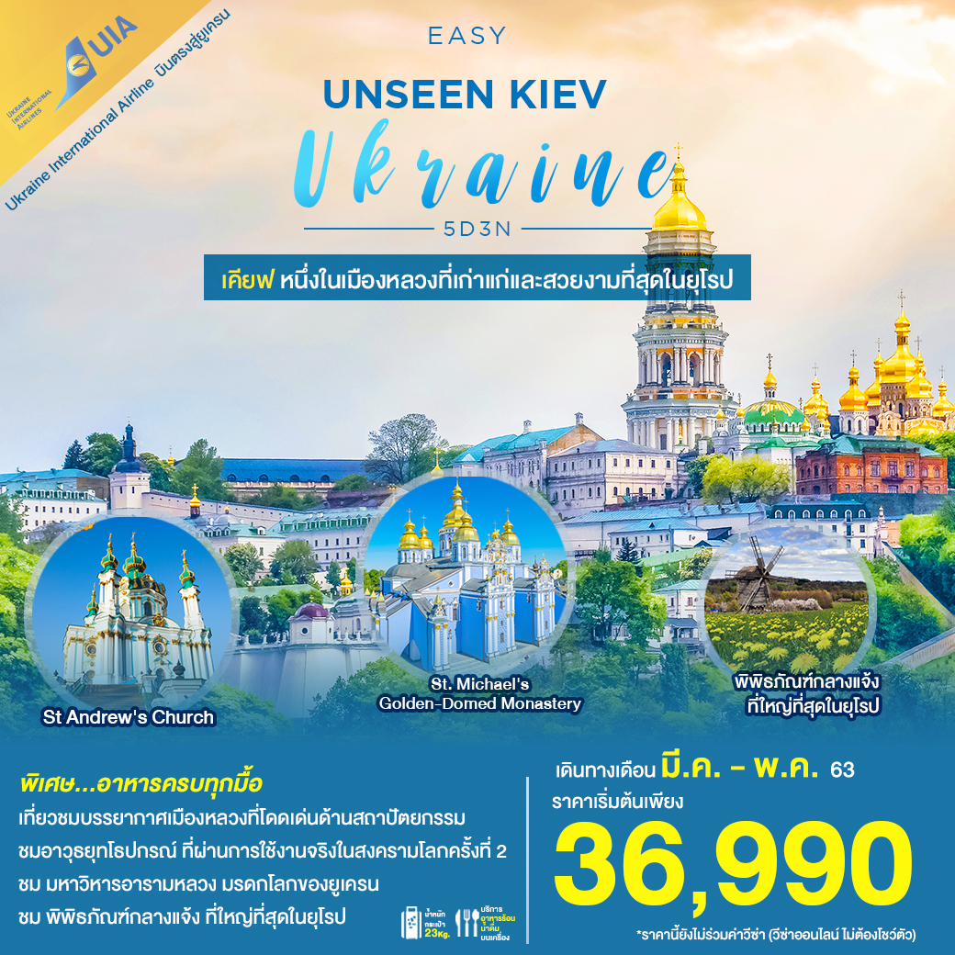

เดินทางโดยสายการบิน Ukraine International Airlines
สายการบินประจำชาติ บินตรงสู่...ประเทศยูเครน
สายการบินยูเครน อินเตอร์เนชั่นแนล แอร์ไลน์ UKRAINE INTERNATIONAL AIRLINES (PS)
ขาไป | PS272 | BKK - KBP | 12.05 – 17.55
ขากลับ | PS271 | KBP - BKK | 19.55 – 09.55

ตั้งแต่เดือนเมษายน เป็นต้นไป
สายการบินยูเครน อินเตอร์เนชั่นแนล แอร์ไลน์ UKRAINE INTERNATIONAL AIRLINES (PS)
ขาไป | PS272 | BKK - KBP | 11.25 – 17.40
ขากลับ | PS271 | KBP - BKK | 20.10 – 09.45

หากท่านต้องซื้อบัตรโดยสารภายในประเทศเพื่อไปและกลับกรุงเทพฯ แต่ละกรุ๊ปนั้นจะคอนเฟิร์มก่อนประมาณ 10 วันก่อนเดินทาง
หากท่านต้องการจองตั๋วเครื่องบินภายในประเทศ กรุณาสอบถามเที่ยวบินคอนเฟิร์มกับเจ้าหน้าที่ก่อน กรุณาเลือกซื้อบัตรโดยสารภายในประเทศประเภทที่สามารถเลื่อนวันและเวลาในการเดินทางได้และหากกรณีเกิดความผิดพลาดจากสายการบิน เช่น ความล่าช้าของเที่ยวบิน
การยกเลิกเที่ยวบิน มีการยุบเที่ยวบินรวมกัน ตารางการการเดินทางมีการเปลี่ยนแปลง เนื่องจากสายการบินพิจารณาสถานการณ์แล้วว่า
อยู่นอกเหนือความควบคุม หรือเหตุผลเชิงพาณิชย์ หรือเหตุผลทางด้านความปลอดภัย เป็นต้น เหตุผลต่างๆที่อยู่ เหนือความควบคุมของบริษัท ผู้จัดจะไม่รับผิดชอบและไม่สามารถคืนค่าใช้จ่ายต่างๆได้ในทุกกรณี

อัตราค่าบริการ
กำหนดวันเดินทาง | ผู้ใหญ่ 1 ท่าน  พักห้องละ 2-3 ท่าน | เด็กต่ำกว่า 12 ปี  พักกับผู้ใหญ่ 2 ท่าน  ไม่มีเตียงเสริม | พักห้องเดี่ยว
::เด็กพักกับผู้ใหญ่ 1 ท่าน คิดราคาผู้ใหญ่::
16 – 20 มี.ค. 63 | 36,990 | 34,990 | 6,500
23 – 27 มี.ค. 63 | 39,990 | 37,990 | 6,500
05 – 09 เม.ย. 63 *วันจักรี* | 37,990 | 35,990 | 6,500
12 – 16 เม.ย. 63 *วันสงกรานต์* | 45,990 | 43,990 | 8,000
03 – 07 พ.ค. 63  *วันฉัตรมงคลและวิสาขบูชา* | 39,990 | 37,990 | 6,500
10 – 14 พ.ค. 63 | 38,990 | 36,990 | 6,500
** เด็กอายุไม่ถึง 2 ขวบ ราคา 9,000 บาท**
ราคาข้างต้นไม่รวมค่าวีซ่า (วีซ่าออนไลน์ ไม่ต้องโชว์ตัว) ท่านละ 3,800 บาท
(กรุณาสำรองที่นั่งล่วงหน้าก่อนการเดินทางอย่างน้อย 45 วัน เพื่อความสะดวกในการยื่นวีซ่า)

วันที่ 1 | กรุงเทพฯ – กรุงเคียฟ

08.30 น. คณะพร้อมกันที่สนามบินสุวรรณภูมิอาคารผู้โดยสารขาออกชั้น 4 ประตูทางเข้าที่ 8 เคาน์เตอร์ R
สายการบินยูเครน อินเตอร์เนชั่นแนล แอร์ไลน์
เจ้าหน้าที่บริษัทฯ คอยให้การต้อนรับและอำนวยความสะดวก
12.05 น. ออกเดินทางสู่กรุงเคียฟ โดย สายการบินยูเครน อินเตอร์เนชั่นแนล แอร์ไลน์ เที่ยวบินที่ PS272
**บริการอาหารและน้ำดื่มบนเครื่อง (ไม่รวม soft drink และเครื่องดื่มแอลกอฮอลล์)**
17.55 น. เดินทางถึงท่าอากาศยาน BORYSPIL INTERNATIONAL AIRPORT กรุงเคียฟ ประเทศยูเครน
หลังผ่านพิธีการตรวจคนเข้าเมืองและศุลกากร พร้อมรับกระเป๋าสัมภาระแล้ว นำท่านเดินทางสู่ภัตตาคาร

ค่ำ รับประทานอาหารค่ำ ณ ภัตตาคารอาหารท้องถิ่น (1)
พักโรงแรม Premier Hotel Rus หรือในระดับเดียวกัน

วันที่ 2 | กรุงเคียฟ – วิหารเซนต์วลาดิเมีย – มหาวิทยาลัยเชฟเชนโก้ – โกลเด้นเกต –  โบสถ์เซนต์ไมเคิลหรือโดมทองคำ – มหาวิหารเซนต์โซเฟีย – โบสถ์เซนต์แอนดรู –  ห้างสรรพสินค้า Tsum ถนน Khreshchatyk Street

เช้า รับประทานอาหารเช้า ณ ห้องอาหารโรงแรม (2)
นำท่าน เที่ยวชมบรรยากาศกรุงเคียฟ เมืองหลวงของประเทศยูเครน ถูกสร้างขึ้นตั้งแต่ในปี ค.ศ.482 โดยชนเผ่าสลาฟ อีกทั้งได้รับการยกย่องว่าเป็นหนึ่งในเมืองหลวงที่เก่าแก่และสวยงามที่สุดในยุโรป
นำท่านชม วิหารเซนต์วลาดิเมีย (St Volodymyr's Cathedral) หนึ่งในโบสถ์ที่สวยงามที่สุดและเป็นโบสถ์ศูนย์กลางของกรุงเคียฟ สร้างขึ้นในคริสต์ศตวรรษที่ 19 เพื่อเป็นอนุสรณ์สถานครบรอบ 900 ปีของรัสเซีย โดยจักรพรรดิรัสเซีย Nicolas I โดยได้รับเงินบริจาคจากประชาชนทั่วประเทศ สร้างขึ้นด้วยสถาปัตยกรรมไบเซนไทน์และเป็นโบสถ์ศาสนาคริสต์นิกายยูเครนออร์โธดอกซ์
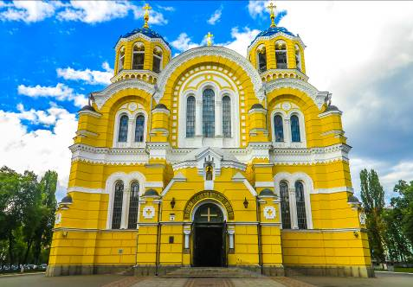
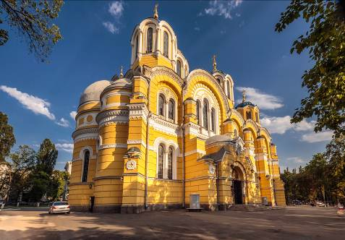

แล้วชม มหาวิทยาลัยเชฟเชนโก้ (Shevchenko University) หรือมหาวิทยาลัยเคียฟ
มหาวิทยาลัยเก่าแก่และดีที่สุดของยูเครน สร้างขึ้นในช่วงคริสต์ศตวรรษที่ 19 โดยตั้งชื่อตาม
Taras Shevchenko บุคคลสำคัญในวรรณคดีและศิลปะซึ่งถือเป็นผู้ก่อตั้งวรรณคดีสมัยใหม่ของยูเครน ในช่วงยุคสหภาพโซเวียต มหาวิทยาลัยแห่งนี้ เป็นหนึ่งในมหาวิทยาลัยชั้นนำ 3 แห่งพร้อมกับ
Moscow State University และ Leningrad State University โดยอาคารหลักที่เป็นสัญลักษณ์ของมหาวิทยาลัยแห่งนี้ คือ อาคารสีแดง สร้างขึ้นในปี ค.ศ. 1837-1843 ในสไตล์คลาสสิกรัสเซีย
ชมโกลเด้นเกต (Golden Gate) ประตูเมืองเก่าที่เจ้าชายยาโรสลาฟสร้างขึ้นในคริสต์ศตวรรษที่ 11 เป็นส่วนหนึ่งของปราการป้องกันตัวเมืองเคียฟตอนบน
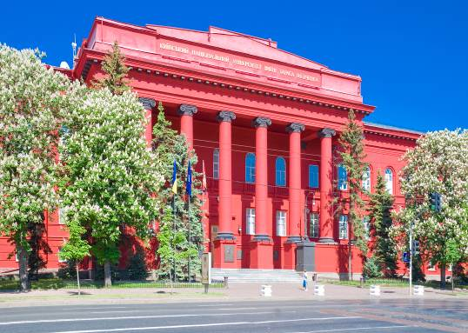
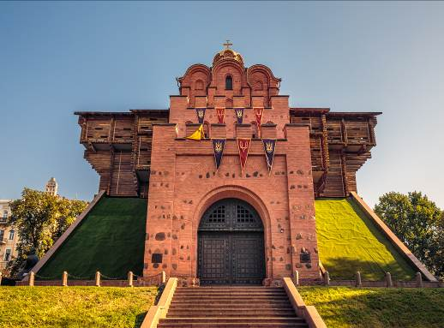
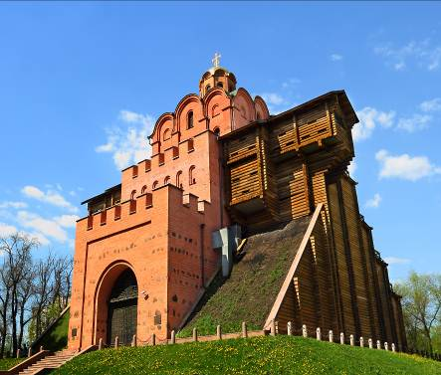

แล้วนำท่านชม โบสถ์เซนต์ไมเคิลหรือโดมทองคำ (Saint Michael's Golden-Dome) เป็นโบสถ์ที่ใช้ในการประกอบพิธีทางศาสนาคริสต์นิกายยูเครนเนียนออร์โธด็อกซ์ ตั้งอยู่ริมแม่น้ำนีเปอร์ สร้างขึ้นในสมัยยุคกลาง โดยกษัตริย์ Sviatopolk II Iziaslavych ภายนอกเป็นสไตล์บาร็อคยูเครน และภายในตกแต่งเป็นสไตล์ไบเซนไทน์ โบสถ์เดิมถูกทำลายโดยเจ้าหน้าที่โซเวียตในทศวรรษที่ 1930 และได้รับการบูรณะขึ้นมาใหม่ภายหลังสหภาพโซเวียตล่มสลายลง
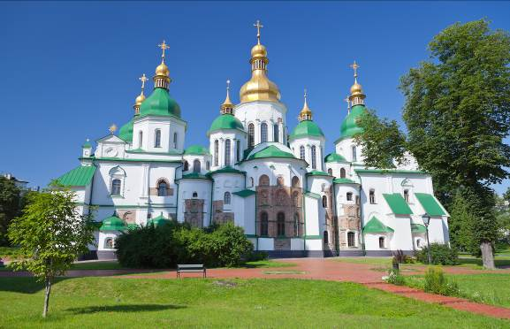
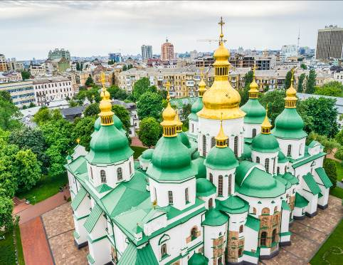

แล้วนำท่านชม มหาวิหารเซนต์โซเฟีย (Saint Sophia Cathedral) มหาวิหารเก่าแก่ที่สร้างขึ้นตั้งแต่ปี ค.ศ.1037 โดยกษัตริย์ยโรสลาฟ เป็นสถานที่ที่ใช้ประกอบพิธีกรรมทางศาสนาของกษัตริย์ในอดีต ภายในประดับตกแต่งด้วยกระเบื้องโมเสคสีต่างๆกว่าล้านชิ้น โดยเฉพาะรูปพระแม่มารีที่ทำจากกระเบื้องโมเสค
สีทองเหลืองอร่าม

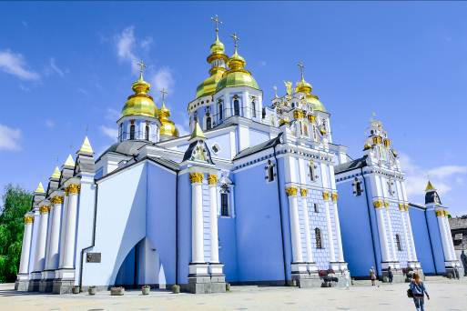
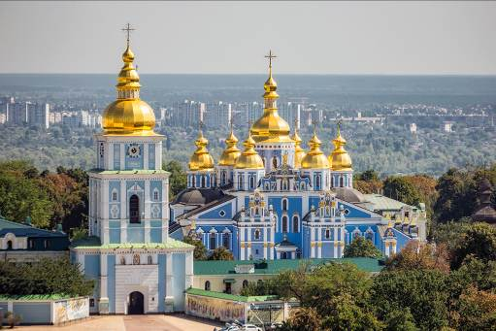

จากนั้นชม โบสถ์เซนต์แอนดรู (Saint Andrew's Church) สร้างขึ้นในปี ค.ศ. 1747-1754 โดยสถาปนิกชาวอิตาเลียน Bartolomeo Rastrelli เป็นสถาปัตยกรรมสไตล์บาร็อค ตกแต่งอย่างสวยงามและหรูหรา ได้รับการยกย่องเป็นศิลปะชิ้นเอกของยูเครน
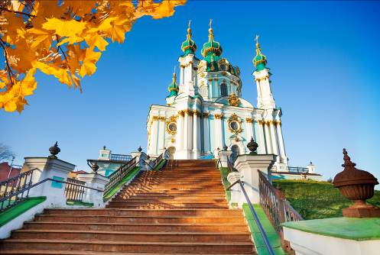
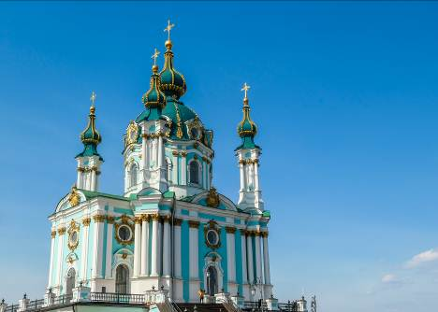

กลางวัน รับประทานอาหารกลางวัน ณ ภัตตาคารอาหารท้องถิ่น (3)
นำท่านเดินทางสู่ ห้างสรรพสินค้า Tsum ตั้งอยู่บนถนน Khreshchatyk Street ถนนช้อปปิ้ง ซึ่งเป็นย่านการค้าใจกลางเมืองที่สำคัญของเคียฟ ภายในห้างสรรพสินค้าแห่งนี้มีร้านค้าแบรนด์เนมชื่อดังระดับโลกต่างๆมากมายให้เลือกสรร อิสระให้ท่านช้อปปิ้งสินค้าตามอัธยาศัย จนถึงเวลานัดหมาย

ค่ำ รับประทานอาหารค่ำ ณ ภัตตาคารอาหารท้องถิ่น (4)
พักโรงแรม Premier Hotel Rus หรือในระดับเดียวกัน

วันที่ 3 | กรุงเคียฟ – มหาวิหารอารามหลวง – ถ้ำพอร์จเชตกา ลาฟร่า –  พิพิธภัณฑ์สงครามโลกครั้งที่ 2 – ห้าง Ocean Plaza Mall

เช้า รับประทานอาหารเช้า ณ ห้องอาหารโรงแรม (5)
นำท่านเดินทางสู่ มหาวิหารอารามหลวงแห่งหมู่ถ้ำพอร์จเชตกา ลาฟร่า (or Monastery of the Caves) เจ็ดสิ่งมหัศจรรย์ของยูเครน และได้รับการขึ้นทะเบียนเป็นมรดกโลกจากองค์กร UNESCO มีเนื้อที่กว้างขวางถึง 75 เอเคอร์ ริมฝั่งแม่น้ำนีเปอร์ สถานที่แห่งนี้เป็นศูนย์กลางของศาสนาคริสต์นิกายอีสเติร์นออร์โธด็อกซ์ในยุโรปตะวันออก นับตั้งแต่มีการก่อตั้งขึ้นเมื่อปี ค.ศ. 651 โดยนักบวชแอนโทนี่ ผู้ต้องการความสงบได้เลือกถ้ำที่ภูเขาเบอร์เรสตอฟท์ (BERESTOV) เป็นอารามระดับสูงสำหรับนักบวชของนิกาย ทำให้ในยุคนั้นมีนักบวชมากกว่า 2,000 คนที่หลั่งไหลเข้ามาปฏิบัติและสร้างอารามตามหมู่ถ้ำมากกว่า 200 แห่งในบริเวณนี้ จนกลายเป็นหมู่บ้านที่มีนักบวชมากที่สุดในยุโรปตะวันออก
ชม ถ้ำพอร์จเชตกา ลาฟร่า (Pecherska Lavra) ชั้นใต้ดินของมหาวิหาร เป็นถ้ำที่มีทางเดินใต้ดินที่แคบๆและมีความยาวหลายร้อยกิโลเมตร เคยเป็นที่พำนักของพระสงฆ์ในอารามแห่งนี้ ในช่วงสงครามโลกครั้งที่สอง บรรดานักบวชกว่า 2,000 คน ใช้เป็นที่หลบภัยจากกองทัพนาซีเยอรมนี เหตุการณ์ครั้งนี้ทำให้มีนักบวชเสียชีวิตจำนวนมาก บริเวณชั้นใต้ดินจึงมีร่างของนักบวช 200 รูป ได้รับการรักษาไว้เป็นมัมมี่ภายในถ้ำแห่งนี้
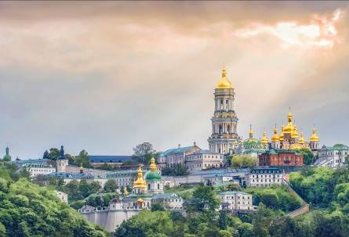
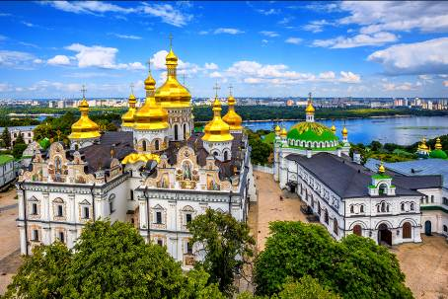
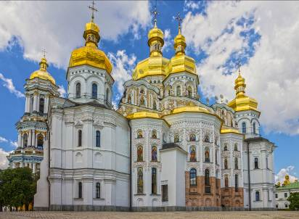

กลางวัน รับประทานอาหารกลางวัน ณ ภัตตาคารอาหารจีน (6)
นำท่านเข้าชม พิพิธภัณฑ์สงครามโลกครั้งที่ 2 (World War II Museum) ชมอาวุธยุทโธปกรณ์ต่างๆที่ปลดประจำการจากสมัยสงครามโลกครั้งที่นาซีเยอรมันบุกเข้ากรุงเคียฟซึ่งภายหลังจากสงครามสงบแล้วได้เก็บรวบรวมอาวุธต่างๆเพื่อไว้เตือนใจชนรุ่นหลังให้ระลึกถึงเหล่าวีรชนผู้กล้าหาญ และชม แบล็กทิวลิป หรือเฮลิคอปเตอร์ที่ลำเลียงร่างทหารที่เสียชีวิตพันชีวิตจากสงคราม

จากนั้น นำท่านเดินทางสู่ Ocean Plaza Mall ศูนย์การค้าที่ใหญ่เป็นอันดับ 2 ของยูเครนและเป็น entertainment complex ของกรุงเคียฟ เปิดตัวในปี ค.ศ. 2012 มีร้านค้าให้ท่านเลือกช้อปมากมาย
อิสระให้ท่านช้อปปิ้งตามอัธยาศัยจนถึงเวลานัดหมาย

ค่ำ รับประทานอาหารค่ำ ณ ภัตตาคารอาหารท้องถิ่น (7)
พักโรงแรม Premier Hotel Rus หรือในระดับเดียวกัน

วันที่ 4 | กรุงเคียฟ – พิพิธภัณฑ์สถาปัตยกรรมพื้นบ้านและวิถีชีวิตชนพื้นเมือง –  ท่าอากาศยาน BORYSPIL INTERNATIONAL AIRPORT

เช้า รับประทานอาหารเช้า ณ ห้องอาหารโรงแรม (8)
นำท่านเข้าชม พิพิธภัณฑ์สถาปัตยกรรมพื้นบ้านและวิถีชีวิตชนพื้นเมือง (Folk Open Air Museum) พิพิธภัณฑ์แห่งนี้มีพื้นที่มากกว่า 160 เฮกเตอร์ ตั้งอยู่บนฝั่งแม่น้ำ Ptich ในคริสต์ศตวรรษที่ 19 ที่ดินแห่งนี้ถูกครอบครองโดยราชวงศ์เก่าแก่ของเบลารุสมานานกว่า 130 ปี และปัจจุบันได้พัฒนาสถานที่แห่งนี้ให้เป็นศูนย์กลางทางวัฒนธรรม พิพิธภัณฑสถานแห่งนี้ เป็นพิพิธภัณฑ์กลางแจ้งที่ใหญ่ที่สุดในยุโรป ซึ่งรวบรวมมรดกทางชาติพันธุ์แห่งชาติที่จัดเป็นที่เก็บรวบรวมงานฝีมือด้านต่าง ๆ ของหลายชนชาติ ทั้งงานปั้น งานเหล็ก งานไม้ โบสถ์ไม้กังหันลมเก่าโรงสี ตลอดถึงแสดงถึงประเพณีโบราณ วัฒนธรรมชนบทวิถีการดำเนินชีวิตแบบดั้งเดิมของภูมิภาคต่างๆ ของประเทศยูเครนย้อนอดีตไปเมื่อ 100 ปี
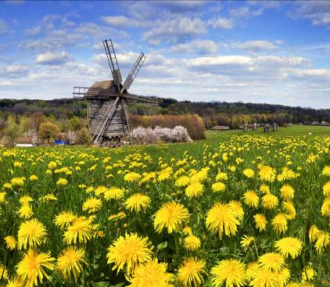
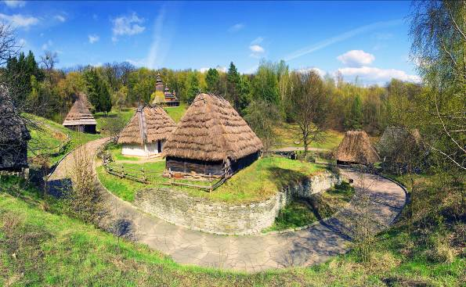
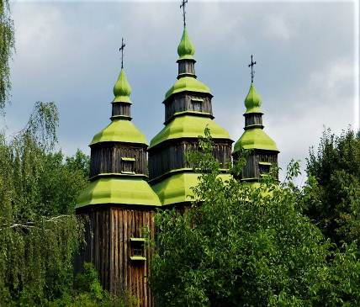

กลางวัน รับประทานอาหารกลางวัน ณ ภัตตาคารอาหารท้องถิ่น (9)
นำท่านเดินทางสู่ ท่าอากาศยาน BORYSPIL INTERNATIONAL AIRPORT

19.55 น. ออกเดินทางกลับสู่ กรุงเทพฯ ประเทศไทย โดยเที่ยวบินที่ PS271

วันที่ 5 | กรุงเทพฯ

09.55 น. เดินทางถึง ท่าอากาศยานสุวรรณภูมิ โดยสวัสดิภาพ พร้อมความประทับใจ

หมายเหตุ : รายการท่องเที่ยวและอาหาร อาจมีการสลับหรือเปลี่ยนแปลงได้ตามความเหมาะสมโดยมิแจ้งให้ทราบล่วงหน้า
ในกรณีที่มีเหตุการณ์สุดวิสัย หรือภัยธรรมชาติ หรือเหตุการณ์ที่ไม่ได้อยู่ภายใต้การควบคุมของบริษัทฯ
ทางบริษัทของสงวนสิทธิ์ในการสลับหรือเปลี่ยนแปลงโปรแกรมตามความเหมาะสม
ทั้งนี้ บริษัทฯ จะคำนึงถึงความปลอดภัย ตลอดจนผลประโยชน์ของคณะเป็นสำคัญ
*ภาพถ่ายเพื่อการนำเสนอโปรแกรมทัวร์เท่านั้น*

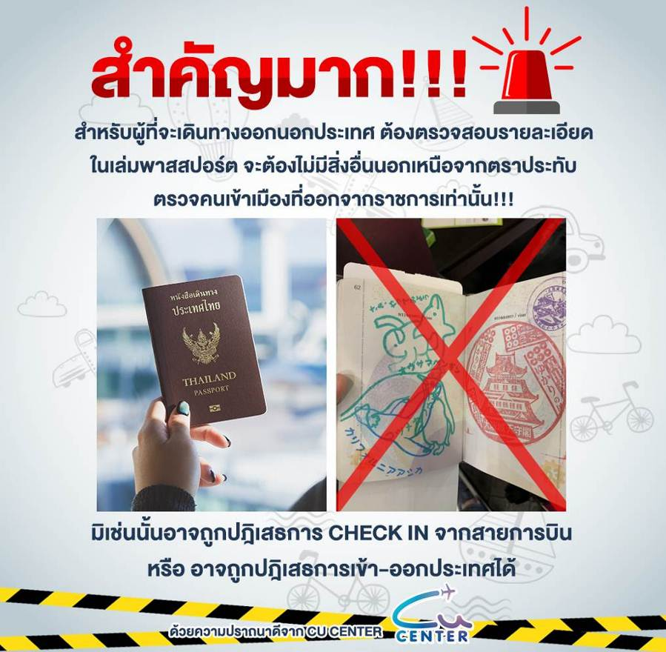

การเดินทางในแต่ละครั้งต้องมีผู้เดินทางจำนวน 20 ท่านขึ้นไป
ถ้าผู้เดินทางไม่ครบจำนวนดังกล่าว บริษัทฯ ขอสงวนสิทธิ์ในการ เลื่อนการเดินทางหรือเปลี่ยนแปลงอัตราค่าบริการ (ปรับราคาเพิ่มขึ้น เพื่อให้คณะได้ออกเดินทางได้) **
** ทางบริษัทขอสงวนสิทธิ์ ในการเปลี่ยนแปลงราคา หากทางสายการบินมีการ ขึ้นราคาของภาษีน้ำมันและ/หรือภาษีประกันภัยการเดินทาง**

ยังไม่รวมค่าธรรมเนียมวีซ่ายูเครน และค่าบริการ ท่านละ 3,800 บาท
ยังไม่รวมค่าธรรมเนียมทิปมัคคุเทศก์ท้องถิ่น มัคคุเทศก์ไทย และคนขับรถ 50 ยูโรตลอดทิป

กรุณาชำระมัดจำท่านละ 20,000 บาท ภายใน 3 วันหลังจากที่ทำการจอง
หากไม่ชำระภายในวันที่กำหนด ทางบริษัทขออนุญาตตัดที่นั่งตามเงื่อนไข

***ก่อนตัดสินใจจองทัวร์ กรุณาอ่านรายละเอียดโปรแกรมทัวร์และรายละเอียดเงื่อนไขต่างๆ
แล้วจึงวางมัดจำ เพื่อประโยชน์ของท่านเอง เมื่อท่านทำการซื้อโปรแกรมทัวร์
ทางบริษัทถือว่าท่านรับทราบและยอมรับในเงื่อนไขต่างๆของบริษัททั้งหมดแล้ว***

อัตราค่าบริการนี้รวม
- ค่าตั๋วเครื่องบินไป-กลับ ตามเที่ยวบินที่ระบุวันเดินทางไป-กลับพร้อมกรุ๊ปเท่านั้น
ตั๋วกรุ๊ปไม่สามารถอัพเกรดเป็นชั้นธุรกิจได้ หากต้องการนั่งชั้นธุรกิจ ท่านจะต้องจองตั๋วเดี่ยว กรุณาเช็คราคากับเจ้าหน้าที่อีกครั้ง
- ค่าภาษีสนามบิน ภาษีน้ำมัน
- รถปรับอากาศนำเที่ยวตามระบุไว้ในรายการ พร้อมคนขับรถที่ชำนาญเส้นทาง (กฎหมายในยุโรปไม่อนุญาตให้ขับรถเกิน 12 ช.ม./วัน )
- โรงแรมที่พักตามระบุหรือในระดับเดียวกัน พักห้องละ 2 หรือ 3 ท่าน
(หมายเหตุ : เนื่องจากทวีปยุโรปอยู่ในแถบอุณหภูมิต่ำ โรงแรมบางเมืองจะไม่มีเครื่องปรับอากาศให้บริการ และในช่วงฤดูหนาว โรงแรมบางแห่งอาจจะไม่เปิดเครื่องปรับอากาศ หากวันเข้าพักตรงกับงานเทศกาลเทรดแฟร์หรืองานประชุมต่างๆ ทางบริษัทอาจมีการปรับเปลี่ยนโรงแรมหรือย้ายเมือง โดยคำนึงถึงความเหมาะสมและผลประโยชน์ของลูกค้าเป็นสำคัญ)
- ค่าอาหารทุกมื้อ ตามที่ระบุในรายการท่องเที่ยว
- ค่าเข้าชมสถานที่ ตามระบุในรายการ
- หัวหน้าทัวร์จากประเทศไทย ผู้มีประสบการณ์ คอยอำนวยความสะดวกตลอดการเดินทาง
- ไกด์ท้องถิ่น คอยนำเที่ยว และบรรยายข้อมูลต่างๆของยูเครน
- ค่าประกันอุบัติเหตุ คุ้มครองในระหว่างการเดินทาง เงื่อนไขตามกรมธรรม์

อัตราค่าบริการนี้ไม่รวม
- ค่าธรรมเนียมในการทำหนังสือเดินทาง หรือเอกสารต่างด้าวต่างๆ
- ค่าภาษีน้ำมันที่ทางสายการบินแจ้งเปลี่ยนแปลงกะทันหัน
- ค่าระวางกระเป๋าน้ำหนักเกินกว่าที่สายการบินกำหนด (โดยสายการบิน UKRAINE INTERNATIONAL AIRLINES อนุญาตให้โหลดกระเป๋าสัมภาระลงใต้ท้องเครื่อง ท่านละ 1 ใบ ไม่เกิน 23 ก.ก.)
- ค่าพนักงานยกกระเป๋า ณ โรงแรมที่พัก (ทางบริษัทฯไม่ได้จัดให้แก่ท่าน เนื่องจากป้องกันการสูญหายจากมิจฉาชีพที่แฝงตัวเข้ามาในโรงแรมที่พัก และเพื่อความสะดวกรวดเร็วในการเข้าห้องพักสำหรับทุกท่าน)
- ค่าใช้จ่ายส่วนตัว เช่น อาหาร-เครื่องดื่ม นอกเหนือจากรายการท่องเที่ยว ค่าซักรีด ค่าโทรศัพท์ มินิบาร์และทีวีช่องพิเศษของโรงแรม เป็นต้น
- ค่าภาษีมูลค่าเพิ่ม 7% และภาษีหัก ณ ที่จ่าย 3%
- ค่าธรรมเนียมวีซ่ายูเครน และค่าบริการ ทางสถานทูตไม่คืนให้ท่านไม่ว่าท่านจะผ่านการพิจารณาหรือไม่ก็ตาม (โดยประมาณ 3,800 บาท)
- ค่าธรรมเนียมทิป คนขับรถ ไกด์ท้องถิ่น และหัวหน้าทัวร์ ท่านละ 50 ยูโร ตลอดทริป

เงื่อนไขในการจองทัวร์
- กรุณาชำระค่ามัดจำ ท่านละ 20,000 บาท หลังจากทำการจองภายใน 3 วัน
- ส่งสำเนาหน้าหนังสือเดินทาง Passport มายังบริษัทฯ
- หากท่านที่ต้องการให้ทางบริษัททัวร์ยื่นวีซ่าให้ กรุณาชำระค่าธรรมเนียมและค่าบริการในการขอยื่นวีซ่ายูเครน ท่านละ 3,800 พร้อมกับยอดมัดจำ
- ชำระเงินค่าทัวร์ส่วนที่เหลือภายใน 30 วัน ก่อนออกเดินทาง

เงื่อนไขการยกเลิกการเดินทาง
- ยกเลิกก่อนการเดินทางภายใน 50 - 46 วัน คืนค่าใช้จ่ายทั้งหมด (ยกเว้นกรุ๊ปที่เดินทางช่วงวันหยุด หรือเทศกาลที่ต้องการันตีมัดจำกับสายการบิน หรือกรุ๊ปที่มีการการันตีค่ามัดจำที่พักโดยตรงหรือโดยการผ่านตัวแทนในประเทศ หรือต่างประเทศ ไม่อาจขอคืนเงินได้)
- ยกเลิกก่อนการเดินทางภายใน 45 - 31 วัน ทางบริษัทฯ ขอสงวนสิทธิ์ในการยึดมัดจำเต็มจำนวน
- ยกเลิกก่อนการเดินทางน้อยกว่า 30 วัน ทางบริษัทฯ ขอสงวนสิทธิ์เก็บค่าใช้จ่าย 100% ของราคาทัวร์ทั้งหมด
- กรณีกรุ๊ปที่เดินทางช่วงวันหยุด เทศกาลต่างๆ เช่น ปีใหม่ สงกรานต์ เป็นต้น ทางบริษัทฯ ต้องมีการการันตีมัดจำที่นั่งกับทางสายการบิน และโรงแรมที่พักต่างๆ ทางบริษัทฯ ขอสงวนสิทธิ์ไม่คืนค่ามัดจำ หรือ ค่าทัวร์ทั้งหมด ไม่ว่ายกเลิกกรณีใดก็ตาม
- กรณีเจ็บป่วย จนไม่สามารถเดินทางได้ จะต้องมีใบรับรองแพทย์จากโรงพยาบาลรับรอง ทางบริษัทขอสงวนสิทธิ์เรียกเก็บค่าใช้จ่ายตามที่เกิดขึ้นจริง
- เมื่อออกตั๋วแล้ว หากท่านมีเหตุบางประการทำให้เดินทางไม่ได้ ไม่สามารถขอคืนค่าตั๋วได้ เนื่องจากเป็นนโยบายของสายการบิน
- กรณีวีซ่าถูกปฏิเสธจากสถานทูต (วีซ่าไม่ผ่าน) ทางบริษัทจะทำการเก็บค่าใช้จ่ายตามที่เกิดขึ้นจริง เช่น
ค่าวีซ่าและค่าบริการยื่นวีซ่า ค่ามัดจำตั๋วเครื่องบินหรือค่าตั๋วเครื่องบิน ค่ามัดจำโรงแรมหรือค่าโรงแรม เป็นต้น

ข้อมูลเกี่ยวกับ สายการบิน
- เนื่องจากบัตรโดยสารเป็นแบบหมู่คณะหรือตั๋วกรุ๊ป สายการบินขอสงวนสิทธิ์ในการเลือกที่นั่งบนเครื่องบินทุกกรณี ทุกท่านต้องไปเช็คอินเพื่อออกบัตรโดยสาร และรับหมายเลขที่นั่งตอนได้บัตรโดยสารเท่านั้น
แต่ทางบริษัทจะพยายามช่วยให้ลูกค้าที่เดินทางด้วยกันได้นั่งด้วยกัน หรือใกล้กันให้มากที่สุดเท่าที่จะทำได้
- กรณีที่ท่านต้องการอาหารพิเศษ เช่น เป็นอิสลาม, แพ้อาหารบางประเภท หรือทานมังสวิรัติ โปรดแจ้งและระบุมาให้ชัดเจนในตอนจอง เพราะทางบริษัทต้องส่งเรื่องแจ้งให้ทางสายการบินทราบล่วงหน้า เพื่อจัดเตรียมอาหารให้แก่ท่าน กรณีที่ท่านแจ้งก่อนเดินทางกะทันหัน อาจมีค่าใช้จ่ายเพิ่มเพื่อชำระเมนูใหม่ หรืออาจจะไม่ได้รับเมนูพิเศษเลย เนื่องจากสายการบินไม่ได้เตรียมสำรองไว้ หรืออาจเตรียมไม่ทัน
- สำหรับที่นั่ง LONG LEG หรือที่นั่งบริเวณทางออกฉุกเฉิน จะต้องเป็นผู้โดยสารที่มีคุณสมบัติตามที่สายการบินกำหนดเท่านั้น เช่น สามารถสื่อสารภาษาอังกฤษได้ ไม่มีปัญหาด้านสุขภาพ สามารถช่วยเหลือผู้อื่นได้ในกรณีเกิดเหตุฉุกเฉิน และการขอที่นั่ง LONG LEG ท่านต้องไปแจ้งกับเจ้าหน้าที่สายการบินตอนเวลาที่เช็คอินเท่านั้น และการให้ที่นั่งขึ้นอยู่กับดุลพินิจของทางเจ้าหน้าที่สายการบินเท่านั้น

ข้อมูลเกี่ยวกับ โรงแรมที่พัก
- โรงแรมในแต่ละแห่ง มีการวางแผนผังห้องพักแตกต่างกัน จึงทำให้ห้องพักแต่ละประเภท อาจจะห้องไม่ติดกัน หรืออยู่คนละชั้นกัน และบางโรงแรมอาจจะไม่มีห้องพักแบบ 3 ท่าน ซึ่งถ้าต้องการเข้าพัก 3 ท่าน อาจต้องเป็น
1 เตียงใหญ่ กับ 1 เตียงพับเสริม (Sofa bed) หรืออาจมีความจำเป็นต้องแยกห้องพัก เป็น ห้องคู่ 1 ห้อง (Twin/Double) และห้องเดี่ยว 1 ห้อง (Single) ไม่ว่ากรณีใดๆ ทางบริษัทขอสงวนสิทธิ์ในการเรียกเก็บค่าบริการเพิ่มตามจริงที่เกิดขึ้น
- เนื่องจากทวีปยุโรปอยู่ในแถบอุณหภูมิต่ำ โรงแรมบางเมืองจะไม่มีเครื่องปรับอากาศให้บริการ และในช่วงฤดูหนาว โรงแรมบางแห่งอาจจะไม่เปิดเครื่องปรับอากาศ ซึ่งจะมีฮีตเตอร์ไว้ให้บริการแทน
- กรณีที่มีงานเทศกาลหรือการจัดงานประชุมนานาชาติ (Trade Fair) ทำให้ค่าโรงแรมสูงขึ้นมากและห้องพักในเมืองจะค่อนข้างเต็มหมด บริษัทฯขอสงวนสิทธิ์ในการเปลี่ยนหรือย้ายเมืองเพื่อให้เกิดความเหมาะสม
- โรงแรมในยุโรปบางแห่ง (โดยเฉพาะในย่านเมืองเก่า หรือเมืองเล็กๆ) มีลักษณะเป็นอาคารแบบดั้งเดิม ห้องอาจจะมีขนาดเล็กกะทัดรัต และไม่มีอ่างอาบน้ำ หรืออาจจะไม่มีลิฟท์ รวมถึงพนักงานยกกระเป๋า และห้องแต่ละห้องอาจมีลักษณะแตกต่างกัน

หมายเหตุ
- ทัวร์นี้สำหรับผู้มีวัตถุประสงค์เพื่อการท่องเที่ยวเท่านั้น
- บริษัทฯ ขอสงวนสิทธิ์ที่จะเลื่อนการเดินทาง หรือ เปลี่ยนแปลงราคา ในกรณีที่ผู้เดินทางไม่ถึง 20 คน
- บริษัทฯ ขอสงวนสิทธิ์ที่จะเปลี่ยนแปลง หรือสลับรายการท่องเที่ยวตามความเหมาะสม โดยบริษัทฯ จะคำนึงถึงความปลอดภัยและผลประโยชน์ของคณะผู้เดินทางเป็นหลัก
- ทางบริษัทฯ ขอสงวนสิทธิ์ไม่รับผิดชอบใดๆทั้งสิ้นต่อความเสียหายหรือค่าใช้จ่ายใดๆ ที่เกิดขึ้นจากเหตุจำเป็นสุดวิสัย และอยู่เหนือการควบคุมของบริษัทฯ เช่น ภัยธรรมชาติ การจลาจล การนัดหยุดงาน การประท้วง
การปฏิวัติ อุบัติเหตุ การโจรกรรม ความสูญหายหรือเสียหายของสัมภาระ ความล่าช้า เปลี่ยนแปลง การยกเลิกเที่ยวบินหรือการบริการของสายการบิน ความสูญเสีย ทรัพย์สินสูญหาย อุบัติเหตุหรือได้รับบาดเจ็บจากความประมาทของตัวท่านเอง และเหตุสุดวิสัยอื่นๆที่อยู่เหนือการควบคุมของบริษัทฯ เป็นต้น
- ตั๋วเครื่องบินเป็นแบบหมู่คณะหรือตั๋วกรุ๊ป ไม่สามารถเลื่อนวันเดินทางหรือขอคืนเงินได้
- ในกรณีที่สายการบินประกาศปรับขึ้นภาษีน้ำมัน ทางบริษัทฯ ขอสงวนสิทธิ์ในการเรียกเก็บค่าภาษีน้ำมันเพิ่มตามความเป็นจริง
- กรณีที่สถานที่ท่องเที่ยวใดๆ ที่ไม่สามารถเข้าชมได้ เนื่องจากเหตุสุดวิสัยต่างๆ หรือเหตุการณ์ที่อยู่เหนือการควบคุมของบริษัทฯ เป็นต้น บริษัทฯ ขอสงวนสิทธิ์ไม่คืนค่าใช้จ่ายใดๆ ทั้งสิ้น
- เนื่องจากรายการทัวร์นี้เป็นแบบเหมาจ่ายเบ็ดเสร็จ หากท่านสละสิทธิ์การใช้บริการใดๆตามรายการ หรือถูกปฏิเสธการเข้า และออกประเทศ ไม่ว่าในกรณีใดก็ตาม ทางบริษัทฯ ขอสงวนสิทธิ์ไม่คืนเงินในทุกกรณี
- กรณีที่ท่านใช้หนังสือเดินทางนอกเหนือจากหนังสือเดินทางธรรมดา (เล่มสีเลือดหมู) เช่น หนังสือเดินทางราชการ (เล่มสีน้ำเงิน) หรือหนังสือเดินทางทูต (เล่มสีแดงสด) เดินทางเพื่อการท่องเที่ยวกับคณะทัวร์ หากไม่ผ่านการอนุมัติจากสายการบิน และถูกปฏิเสธในการเข้า-ออกประเทศ ด้วยเหตุผลใดๆก็ตาม ทางบริษัทฯ ขอสงวนสิทธิ์ไม่คืนค่าทัวร์และไม่รับผิดชอบใดๆ ทั้งสิ้น
- กรณีท่านเดินทางมาจากต่างจังหวัด หรือต่างประเทศ และจะสำรองตั๋วเครื่องบิน หรือพาหนะอย่างหนึ่งอย่างใดที่ใช้ในการเดินทางมาสนามบินฯ ทางบริษัทฯ จะไม่รับผิดชอบค่าใช้จ่ายในส่วนนี้ เพราะเป็นค่าใช้จ่ายที่นอกเหนือจากโปรแกรมการเดินทาง หรือท่านเดินทางมาเช็คอินไม่ทัน ทางบริษัทฯขอสงวนสิทธิ์ในการคืน ค่าทัวร์ให้แก่ท่าน
- ลูกค้าที่จอยแลนด์ (ไม่ใช้ตั๋วเครื่องบิน) ท่านต้องจองเครื่องบินลงประเทศปลายทางก่อนเวลาหรือเวลาใกล้เคียงกับคณะทัวร์ หรือไปถึงปลายทางล่วงหน้าก่อนคณะทัวร์อย่างน้อย 1 วัน ถ้าท่านมาถึงหลังคณะทัวร์ ท่านต้องเสียค่าใช้จ่ายในการเดินทางไปพบกับคณะทัวร์ในสถานที่ที่คณะทัวร์กำลังออนทัวร์อยู่ด้วยตนเอง และก่อนการจองทัวร์หรือจองตั๋วเครื่องบินควรสอบถามโดยละเอียดกับทางบริษัทอีกครั้ง หากท่านจองทัวร์หรือตั๋วเครื่องบินผิดพลาด ทางบริษัทฯ ขอสงวนสิทธิ์ไม่รับผิดชอบใดๆทั้งสิ้นและไม่คืนค่าทัวร์ให้แก่ท่าน
- เมื่อท่านได้ชำระเงินมัดจำแล้ว ไม่ว่าจะเป็นการชำระผ่านตัวแทนของบริษัทฯ หรือชำระโดยตรงกับทางบริษัทฯ ทางบริษัทฯ จะขอถือว่าท่านรับทราบและยอมรับในเงื่อนไขต่างๆของบริษัทฯ ที่ได้ระบุไว้โดยทั้งหมด

หมายเหตุ เกี่ยวกับการยื่นวีซ่า

- ทางบริษัทฯ จะทำการยื่นวีซ่าของท่านต่อเมื่อในคณะมีผู้สำรองที่นั่งครบเต็มจำนวนและได้รับการตอบรับจากทางสถานทูตฯ ในเรื่องเวลานัดหมาย เนื่องจากบริษัทฯ ต้องใช้เอกสารต่างๆ ที่ออกเป็นกรุ๊ปในการยื่นวีซ่า อาทิ ตั๋วเครี่องบิน, ห้องพักที่ได้รับการยืนยันมาจากทางยุโรป, ประกันการเดินทาง ฯลฯ ทางท่านจะต้องรอให้คณะ ครบจำนวนก่อนจึงจะสามารถยื่นวีซ่าให้กับท่านได้
- วีซ่ายูเครน เป็นแบบออนไลน์ แสกนเอกสารส่งสถานทูต ไม่ต้องโชว์ตัว
- แต่หากใกล้วันเดินทาง ทางบริษัทฯขอสงวนสิทธิ์ในการยื่นวีซ่าเดี่ยวกับทางสถานฑูต ซึ่งทางท่านจะต้องเดินทางมายื่นวีซ่าด้วยตัวเอง ตามวันและเวลานัดหมายจากทางสถานทูตฯ โดยมีเจ้าหน้าที่ของบริษัทฯคอยดูแล และอำนวยความสะดวก
- หากระยะเวลาใกล้วันเดินทาง ต้องใช้เอกสารจริงในการยื่นวีซ่ากับสถานทูตฯ และอาจเสียค่า premium เพิ่ม 3,500 บาท/ท่าน ในการยื่นวีซ่าด่วน
- เอกสารต่างๆ ที่ใช้ในการยื่นวีซ่าท่องเที่ยวยูเครน ทางสถานทูตฯ เป็นผู้กำหนดออกมา มิใช่บริษัททัวร์ ท่านที่มีความประสงค์ยื่นวีซ่าท่องเที่ยวประเทศยูเครน กรุณาจัดเตรียมเอกสารให้ถูกต้องและครบถ้วนตามที่สถานทูตฯต้องการ เพราะจะมีผลต่อการพิจารณาวีซ่าของท่าน บริษัททัวร์ฯ เป็นเพียงตัวกลางและอำนวยความสะดวกในการยื่นวีซ่าเท่านั้น มิได้เป็นผู้พิจารณาวีซ่าให้กับท่าน
• กรณีวีซ่าที่ท่านยื่นไม่ผ่านการพิจารณา และคณะสามารถออกเดินทางได้ ท่านจะต้องเสียค่าใช้จ่ายที่เกิดขึ้นจริง ดังต่อไปนี้
- ค่าธรรมเนียมการยื่นวีซ่าและค่าดำเนินการ ทางสถานทูตฯ จะไม่คืนค่าธรรมเนียมใดๆทั้งสิ้นแม้ว่าจะผ่านหรือ
ไม่ผ่านการพิจารณาก็ตาม
- ค่ามัดจำตั๋วเครื่องบิน หรือตั๋วเครื่องบินที่ออกตั๋วเรียบร้อยแล้ว ไม่สามารถคืนได้
- ค่าห้องพักในทวีปยุโรป ถ้าคณะออกเดินทางได้ และท่านไม่ผ่านการพิจารณาวีซ่า ตามกฎท่านจะโดนเก็บ
ค่ามัดจำห้องพัก หรือทางโรงแรมอาจต้องยึดค่าห้อง 100% ในทันที ทางบริษัทฯ จะแจ้งให้ท่านทราบภายหลัง
- หากท่านผ่านการพิจารณาวีซ่า แล้วยกเลิกการเดินทาง ทางบริษัทฯขอสงวนสิทธิ์ในการยึดค่าใช้จ่ายทั้งหมด 100 %

เอกสารในการขอยื่นวีซ่ายูเครน

ระยะเวลาในการยื่น 15 วันทำการ

เอกสารต้องเป็นไฟล์สแกนและชัดเจนเท่านั้น

**เอกสารวีซ่าเป็นแบบออนไลน์ ไม่ต้องโชว์ตัว**

กรุณาเตรียมเอกสารดังต่อไปนี้ และส่งให้ทางบริษัทฯ ตามวันเวลาที่นัดหมายเก็บเอกสาร

- สำเนาหนังสือเดินทางเล่มปัจจุบัน (Passport) 2 ฉบับ ที่ยังไม่หมดอายุ และมีอายุไม่ต่ำกว่า 6 เดือน ก่อนวันเดินทาง หากหมดอายุ กรุณาทำเล่มใหม่ก่อนนำส่ง และมีจำนวนหน้าเหลืออย่างน้อย 2-3 หน้า และต้องมีหน้าว่างเหลืออย่างน้อย2 หน้าติดต่อกัน เพื่อติดวีซ่า
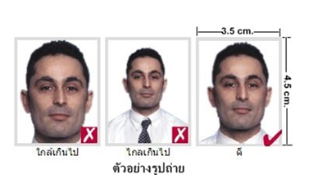
** หนังสือเดินทางเล่มเก่า ที่เคยได้รับวีซ่าจาก ประเทศในกลุ่มเชงเก้น ภายใน 3 ปี (ถ้ามี) หรือเคยได้รับจากประเทศอังกฤษ, แคนนาดาและสหรัฐอเมริกา (ถ้ามี) **

- รูปถ่ายสี 2 ใบ หน้าตรง (ขนาด 3.5 cm x 4.5 cm)
พื้นหลังสีขาว ไม่เกิน 6 เดือน ห้ามตกแต่งรูป ห้ามสวมแว่นสายตา
แว่นกันแดด คอนเทคเลนส์ ห้ามมีเครื่องประดับ เห็นใบหูและคิ้ว
ทั้ง 2 ข้างชัดเจน และต้องเป็นรูปที่ถ่ายจากร้านถ่ายรูปเท่านั้น
(หากรูปถ่ายของท่านไม่ได้มาตรฐานตามสถาณทูตกำหนด
ท่านต้องเสียค่าใช้จ่ายในการถ่ายรูปใหม่อีกครั้ง ณ วันมายื่นเวลา)

- หนังสือรับรองการทำงาน
  - กรณีลูกจ้างหรือพนักงาน
หนังสือรับรองการทำงาน (ฉบับจริง) ที่ออกโดยหน่วยงานหรือบริษัทต้นสังกัดของผู้สมัคร (ระบุตำแหน่ง, เงินเดือน, วันเริ่มทำงานและระบุช่วงเวลาที่เดินทางไปท่องเที่ยวยุโรป และระบุชื่อประเทศทั้งหมดที่ท่านเดินทางด้วย หลังจากนั้นจะกลับมาทำงานตามปกติหลังครบกำหนดในวันที่เท่าไร่ โดยชื่อลูกค้าที่ระบุในหนังสือรับรองการงาน ต้องสะกดชื่อ-สกุลให้ตรงตามหน้าพาสปอร์ต ในการออกจดหมายรับรองกรุณาระบุคำว่า TO WHOM IT MAY CONCERN แทนการใช้ชื่อแต่ละสถานทูต ออกหนังสือเป็นภาษาอังกฤษและเป็นหลักฐานปัจจุบัน มีอายุไม่เกิน 30 วัน นับจากวันยื่นวีซ่าเท่านั้น พร้อมลายเซ็น ระบุชื่อ ตำแหน่งของผู้มีอำนาจในออกหนังสือรับรองการทำงานและประทับตราบริษัท

  - กรณีเจ้าของกิจการ
หลักฐานการเป็นเจ้าของกิจการ เช่น สำเนาใบทะเบียนการค้าหรือหนังสือรับรองการจดทะเบียนบริษัทหรือจดทะเบียนนิติบุคคล ที่มีชื่อของผู้เดินทางเป็นกรรมการ (ต้องมีอายุไม่เกิน 90 วัน ก่อนวันยื่นวีซ่า
หากมากกว่า 90 วันไปแล้ว ต้องคัดลอกใหม่เท่านั้น) เป็นภาษาอังกฤษ

  - กรณีนักเรียนหรือนักศึกษา
หนังสือรับรองจากสถาบันที่กำลังศึกษาอยู่ (มีอายุไม่เกิน 30 วันก่อนวันยื่นวีซ่า)
ฉบับจริง ออกหนังสือเป็นภาษาอังกฤษเท่านั้น (สถานทูตไม่รับเอกสารที่เป็นบัตรนักเรียน)

3.4 ผู้เกษียณอายุงาน
หนังสือยืนยันการเกษียณอายุการทำงาน ซึ่งเขียนโดยตัวผู้สมัครหรือออกโดยบริษัทนายจ้างล่าสุด ระบุวันที่เกษียณ ชื่อและที่อยู่ของนายจ้าง ระยะเวลาของการจ้างงานและเงินเดือนล่าสุด และ
สำเนาหนังสือยืนยันการเกษียณอายุการทำงาน ฉบับแปลภาษาอังกฤษ

- หลักฐานทางการเงินที่พียงพอสำหรับค่าใช้จ่ายตลอดช่วงเวลาเดินทาง
  - Bank Statement ย้อนหลัง 6 เดือน ควรมีจำนวนเงินในบัญชีไม่น้อยกว่าหกหลัก เพื่อแสดงให้เห็นว่ามีฐานะการเงินเพียงพอที่จะครอบคลุมกับค่าใช้จ่ายตลอดในการเดินทางและสามารถที่จะใช้จ่ายได้อย่างไม่เดือดร้อน เมื่อกลับสู่ภูมิลำเนา และมีรายการเดินบัญชีล่าสุดไม่เกิน 7 วันนับจากวันยื่นวีซ่า เป็นบัญชี ออมทรัพย์เท่านั้น สถานทูตไม่รับพิจารณาบัญชีกระแสรายวันหรือบัญชีฝากประจำ รวมถึงบัญชีสหกรณ์
  - หนังสือรับรองการเงินจากธนาคาร (Bank certificate) ฉบับจริงที่ออกโดยธนาคาร ในการออกจดหมายรับรองกรุณาระบุคำว่า TO WHOM IT MAY CONCERN แทนการใช้ชื่อแต่ละสถานทูต สะกดชื่อให้ตรงกับพาสปอร์ตและหมายเลขบัญชีต้องเป็นเล่มเดียวกับที่ท่านจะใช้ยื่นวีซ่า
  - กรณีมีผู้ออกค่าใช้จ่ายให้ (Sponsorship)
ต้องเป็น บิดา มารดา คู่สมรส พี่น้องสายเลือดเดียวกันเท่านั้น
- ต้องมีจดหมายรับรองค่าใช้จ่าย (Sponsor letter ) เป็นภาษาอังกฤษของผู้ออกค่าใช้จ่ายให้
พร้อมเซ็นรับรอง
- เอกสารพิสูจน์ความสัมพันธ์กับผู้ออกค่าใช้จ่ายให้ เช่น สำเนาทะเบียนบ้าน, สำนาทะเบียนสมรส และสำเนาใบเกิด (สูติบัตร) เป็นต้น ทั้งผู้ยื่นวีซ่าเองและผู้ออกค่าใช้จ่ายให้ พร้อมแปลเอกสารเป็นภาษาอังกฤษทั้งหมด
- หนังสือรับรองทางการเงิน (Bank certificate) ฉบับจริง ระบุชื่อเจ้าของบัญชี (ผู้ออกค่าใช้จ่าย) และต้องระบุชื่อผู้ถูกรับรองหรือผู้สมัครยื่นวีซ่าด้วย มีอายุไม่เกิน 30 วัน นับจากวันที่ยื่นวีซ่า (สะกดชื่อ-นามสกุลให้ถูกต้องตามหน้าพาสปอร์ต)
- Bank Statement ย้อนหลัง 6 เดือน ของผู้ออกค่าใช้จ่ายให้และผู้ยื่นวีซ่า
- กรณีที่บริษัทของท่านเป็นผู้รับผิดชอบค่าใช้จ่ายในการเดินทางให้กับผู้เดินทางทั้งหมด ทางบริษัทฯ จะต้องออกจดหมายอีกหนึ่งฉบับเพื่อแสดงความรับผิดชอบต่อค่าใช้จ่ายและการกลับมาทำงานของท่าน โดยระบุรายชื่อผู้เดินทางและเหตุผลที่จัดการเดินทางนี้ในจดหมายด้วย

- กรณีที่ผู้สมัครอายุต่ำกว่า 20 ปี
  - สำเนาสูติบัตร/สำเนาทะเบียนบ้าน/สำเนาบัตรประชาชนของผู้สมัครวีซ่า พร้อมแปลภาษาอังกฤษ
  - ถ้าเดินทางไปกับพ่อหรือแม่หรือท่านใดท่านหนึ่ง หรือกับบุคคลที่สาม
ต้องขอหนังสือยินยอมให้เดินทางไปต่างประเทศจากทางอำเภอ/เขต ตัวจริงเท่านั้น ระบุว่าอนุญาตให้เดินทางไปต่างประเทศกับใครและระบุความสัมพันธ์ว่าเป็นอะไรกัน พร้อมแปลเอกสารเป็นภาษาอังกฤษ
  - สำเนาใบทะเบียนการหย่าหรือใบปกครองบุตรกรณีบิดามารดาเกิดการหย่าร่าง พร้อมแปลเอกสารเป็นภาษาอังกฤษ
  - ใบมรณะบัตรกรณีบิดา มารดาท่านหนึ่งท่านใดเสียชีวิต
- เอกสารส่วนตัวอื่นๆ (แปลเป็นภาษาอังกฤษทั้งหมด)
- สำเนาทะเบียนบ้าน
- สำเนาบัตรประชาชน
- สำเนาใบเปลี่ยนชื่อ – นามสกุล
- สำเนาทะเบียนสมรส (ถ้ามี)
- สำเนาทะเบียนหย่า (ถ้ามี)
- สำเนาใบมรณะบัตร (กรณีคู่สมรสเสียชีวิต) (ถ้ามี)

หมายเหตุ:
- ระยะเวลาในการพิจารณาวีซ่าของสถานทูตฯ โดยประมาณ 15 วันทำการ
- วีซ่ายูเครนเป็นการยื่นวีซ่าออนไลน์ ไม่ต้องโชว์ตัว เพียงแค่สแกนจากเอกสารจริงเท่านั้น
- หากระยะเวลาใกล้วันเดินทาง ต้องใช้เอกสารจริงในการยื่นวีซ่ากับสถานทูตฯ และอาจเสียค่า premium เพิ่ม 3,500 บาท/ท่าน ในการยื่นวีซ่าด่วน
- การบิดเบือนข้อเท็จจริงประการใดก็ตามอาจจะถูกระงับมิให้เดินทางเข้าประเทศเป็นการถาวร และถึงแม้ว่าท่านจะถูกปฏิเสธวีซ่า สถานทูตไม่คืนค่าธรรมเนียมที่ได้ชำระไปแล้วและหากต้องการขอยื่นคำร้องใหม่ก็ต้องชำระค่าธรรมเนียมใหม่ทุกครั้ง
- กรณีที่ท่านยกเลิกการเดินทางภายหลังจากได้วีซ่าแล้ว ทางบริษัทฯขอสงวนสิทธิ์ในการแจ้งสถานทูตยกเลิกวีซ่าของท่าน เนื่องจากการขอวีซ่าในแต่ละประเทศจะถูกบันทึกไว้เป็นสถิติในนามของบริษัทฯ
- หากสถานทูตมีการสุ่มเรียกสัมภาษณ์บางท่าน ทางบริษัทฯ ขอความร่วมมือในการเชิญท่านไปสัมภาษณ์ตามวันนัดหมาย และโปรดแต่งกายสุภาพ และหากสถานทูตฯ ขอเอกสารเพิ่มเติม ทางบริษัทฯ ใคร่ขอรบกวนท่านจัดส่งเอกสารดังกล่าวให้แก่ทางสถานทูตฯ

** ทางบริษัทฯ มีบริการรับแปลเอกสารภาษาอังกฤษ ราคาเริ่มต้น ใบละ 500 บาท **

*การพิจารณาอนุมัติวีซ่าเป็นดุลพินิจของทางสถานทูตฯ ทางบริษัทเป็นเพียงตัวกลางในการบริการอำนวยความสะดวกให้แก่ผู้เดินทางเท่านั้น*

ใบกรอกข้อมูลคำร้องขอวีซ่าเชงเก้น กรุณากรอกข้อมูลเป็นภาษาอังกฤษ
*กรุณากรอกข้อมูลให้ครบถ้วน เพราะข้อมูลทั้งหมดของท่าน เจ้าหน้าที่จะต้องกรอกแบบฟอร์ม
การร้องขอวีซ่าให้ท่าน*

- ชื่อ-นามสกุล (ภาษาไทย) ……………………………………………………………………………………………………………………………

- ชื่อ-นามสกุล (ภาษาอังกฤษ) ……………………………………………………………………………………………………………………….

- ชื่อ-นามสกุลเดิมก่อนเปลี่ยน (ภาษาอังกฤษ)…………………………………….......………………………………………………………

- เลขที่ Passport……………………………………………………………………………………………………………………….

- วัน-เดือน-ปีเกิด.......................................................................... อายุ …………………………... ปี

สถานที่เกิด ………………………………………………………………………. เพศ ชาย หญิง

- สถานภาพสมรส โสด สมรส แต่งงาน (ไม่จดทะเบียน) หย่า

หม้าย แยกกันอยู่

- ที่อยู่ปัจจุบัน (ภาษาอังกฤษ).................................................................................................................

......................................................................................................................................................

เบอร์โทรศัพท์ที่ติดต่อสะดวก.............................................อีเมล์............................................................

- อาชีพปัจจุบัน (กรุณาระบุอาชีพ) หากเป็นแม่บ้าน / หรือเกษียณ กรุณาระบุด้วย (ภาษาอังกฤษ)

..........................................................................ตำแหน่ง………………………………………………………………

- ชื่อสถานที่ทำงาน / สถานศึกษา / ธุรกิจ / ร้านค้า (ภาษาอังกฤษ)

…………………………………………………………………………………………………………………………………………………

- ที่อยู่ที่ทำงาน / สถานศึกษา / ที่ตั้งร้านค้า (ภาษาอังกฤษ)………………………………………………………………......

……………………………………………………………………………………………….................................................

- รายได้ต่อเดือน ……………………………………………………………………………………บาท (โดยประมาณ)

- ชื่อ-นามสกุลคู่สมรส (ถ้ามี) (ภาษาอังกฤษ)………………………………………………………………………………………….

- ชื่อ-นามสกุลบิดา (ภาษาอังกฤษ) …………………….……………………..…………………………………………………………

- ชื่อ-นามสกุลมารดา (ภาษาอังกฤษ)…………….………………………………………………………………………………….....

- วีซ่ายุโรป (เชงเก้น) ที่เคยได้รับในระยะเวลา 3 ปีที่ผ่านมา (ถ้ามี)

โปรดระบุประเทศ………………………........................ วันหมดอายุวีซ่า (หากจำได้) ........................................

- ความรับผิดชอบค่าใช้จ่ายในระหว่างการเดินทางท่องเที่ยวและพำนักของผู้ร้องขอวีซ่า (ภาษาอังกฤษ)

ตัวผู้ร้องขอวีซ่าเอง มีผู้ออกค่าใช้จ่ายให้

กรุณาระบุชื่อ……………………………………………………………………… ความสัมพันธ์…………………………………

